Regelmässige Kurse alle 2 Wochen
Gemischte Gruppen, die Teilnehmer sind auf verschiedenem Niveau.

Neu: Quartalkurse ab 22. Oktober 2020 in Basel
Donnerstag, 9:30 – 11:30 Uhr
Für Einsteiger und für Fortgeschrittene. Die Anfänger beginnen mit der kursiven Schrift Anglaise, wer bereits Vorkenntnisse hat wird nach Absprache mit mir eine neue Schrift aus der traditionellen Kalligraphie lernen. Alle Teilnehmer werden von mir persönlich und individuell unterstützt.
Kurskosten: 5 Lektionen CHF 225.00.-

Münchenstein: Mittwoch, 19:30 – 21:30 Uhr
Traditionelle Kalligraphie:
Einsteiger: Anglaise, Antiqua
Fortgeschrittene: Humanistische Kursive, Merian Fraktur, Lombarden, Spencerian. Bei allen Schriftarten wird das ABC erlernt, danach Vertiefungen mit Feinheiten, mit Gouache, Gestaltungen. Eigene kreative Ideen.

Experimentelle Kalligraphie für Fortgeschrittene:
Farbige Hintergründe, Aufbau von Hintergründen in Schichten mit ausgewählten Materialien, verschiedene Schreibwerkzeuge kennenlernen damit experimentieren, auf verschiedenen Untergründen arbeiten, Anwendung von verschiedenen Techniken und Material, Collagen mit kalligraphischen Elementen, eigene Schriften kreieren, themenbezogene Projekte. Es bieten sich unerschöpfliche Möglichkeiten.
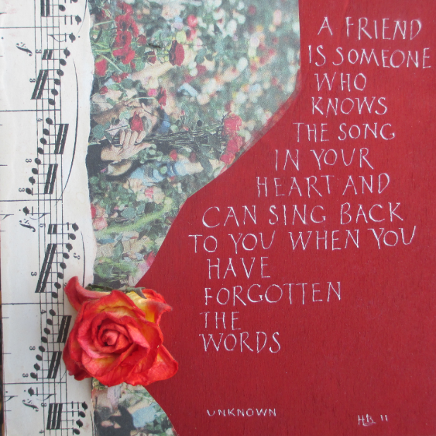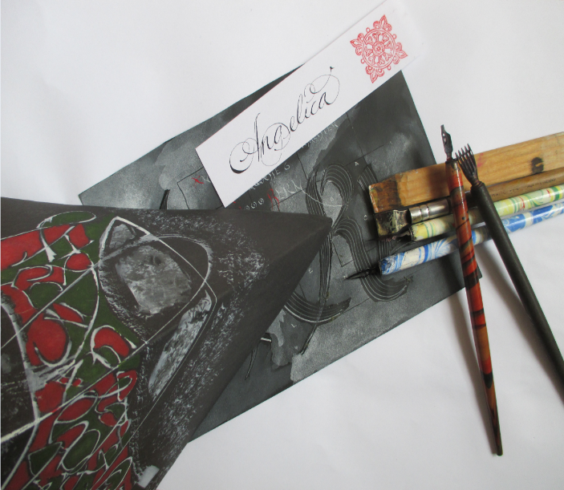
Basel: Donnerstag, 19:00 – 21:00 Uhr
Das gleiche Programm wie in Münchenstein
Kurskosten für ein Semester mit 10 Lektionen: CHF 450.00.-- exkl. Material
Während den Schulferien finden keine Kurse statt.

